Documento de Especificación de Arquitectura

Realizado por:
Nicolle Vanessa Bernal Neria
Khen Rafael Jiménez Guerrero
Juan Sebastián Montiel Quimbayo
Daniel Alexander Gonzalez suarez

HISTORIAL DE REVISIONES

Fecha | Versión | Autor | Descripción | Revisado Por

Contenido

1. Documento de Arquitectura de Software 4
1.1. Introducción 4
1.2. Propósito 4
1.3. Alcance 4
1.4. Referencias 4
1.5. Definiciones acrónimos y abreviaciones 4
2. Generalidades del Proyecto 5
2.1. Problema a Resolver 5
2.2. Descripción General del Sistema a Desarrollar 5
2.3. Identificación de los Stakeholders y sus responsabilidades 5
3. Vistas de la arquitectura 5
3.1. Vista de Casos de Uso 5
3.2. VISTA DE PROCESOS 5
3.3. VISTA LÓGICA 5
3.4. VISTA DE IMPLEMENTACIÓN 6
3.5. VISTA DE DESPLIEGUE 6
4. Arquitectura en capas 6
5. VISTA DE DATOS 6
5.1. Modelo Relacional 6
6. Definición de Interfaces de Usuario 6
7. Características Generales de Calidad 6
7.1. Tamaño y performance 6
7.2. Calidad 6
7.3. Usabilidad 7
7.4. Eficiencia 7
7.5. Seguridad 7
7.6. Confiabilidad 7
7.7. Mantenimiento 7
7.8. Estándares 7

- Documento de Arquitectura de Software

  - Introducción

En la actualidad, la presencia digital se ha convertido en un factor clave para el crecimiento y la competitividad de las empresas, incluso para negocios familiares que tradicionalmente operan de manera presencial. Cueromanía, dedicada a la venta de chaquetas de cuero, enfrenta limitaciones en su alcance y gestión debido a la ausencia de un canal digital que centralice sus ventas, el control de inventario y la interacción con los clientes. Este proyecto busca desarrollar una solución digital que permita a la empresa ofrecer sus productos en línea, facilitar la personalización de chaquetas, registrar pedidos y gestionar pagos de manera organizada. De esta manera, se busca optimizar los procesos internos, mejorar la experiencia de los clientes y abrir nuevas oportunidades de crecimiento y expansión para la empresa.

  - Propósito
El propósito de este proyecto es crear una solución digital para Cueromanía que permita gestionar de manera organizada sus ventas, inventario y clientes, al mismo tiempo que facilita a los usuarios explorar el catálogo, personalizar chaquetas contribuyendo así al crecimiento y profesionalización del negocio.

  - Alcance

Este documento abarca la descripción general del sistema web para Cueromanía, incluyendo sus objetivos, funcionalidades principales y módulos: gestión de usuarios, productos, ventas, inventario y valoraciones. También contempla la personalización de chaquetas y el uso de métodos de pago en línea. El sistema estará dirigido tanto a los administradores de la empresa como a los clientes registrados.

  - Referencias
- Documento de historias de usuario.
- Documento de Visión del Proyecto.
- Planilla de análisis del software.

  - Definiciones acrónimos y abreviaciones

ARQUITECTURA DE SOFTWARE: conjunto de elementos estáticos, propios del diseño intelectual del sistema, que definen y dan forma tanto al código fuente, como al comportamiento del software en tiempo de ejecución. Naturalmente este diseño Arquitectónico ha de ajustarse a las necesidades y requisitos del proyecto.

DESCRIPCIÓN DE ARQUITECTURA: colección de productos de documentación.

VISTAS: es una representación de un área de interés o perspectiva del sistema en alto nivel.

TIPOS DE VISTAS: especificación de una convención de cómo construir y usar una vista. Deben satisfacer la capacidad de creación y análisis de una vista.

STAKEHOLDER: Individuo, equipo u organización con intereses relativos al sistema.
- Generalidades del Proyecto
  - Problema a Resolver
2.1.1 Cueromanía vende chaquetas de cuero únicamente de forma presencial y por canales informales como redes sociales y WhatsApp, lo que limita su alcance y competitividad. La falta de una solución digital dificulta el control de inventario, la gestión de ventas y pagos, y genera pérdidas de clientes y oportunidades frente a la competencia que sí cuenta con plataformas digitales.
  - Descripción General del Sistema a Desarrollar (General y por módulo)
2.2.2 El sistema tiene como objetivo central digitalizar la operación de Cueromanía, permitiendo gestionar de manera organizada el catálogo de productos, ventas, inventario y usuarios, al tiempo que facilita a los clientes explorar el catálogo, personalizar chaquetas.
Por módulo:
- Gestión de Productos: Registro y actualización de chaquetas disponibles, con atributos como talla, color, estilo, precio y opciones de personalización.
- Gestión de Clientes: Registro de usuarios, seguimiento de compras y almacenamiento de información de contacto.
- Gestión de Ventas: Registro de pedidos, incluyendo productos personalizados y cantidades, y seguimiento del estado de la compra.
- Gestión de Inventario: Control del stock disponible y actualización automática tras cada venta.

  - Identificación de los Stakeholders y sus responsabilidades

STAKEHOLDER | DESCRIPCIÓN | ESCENARIO | CASO DE USO
Administrador | Usuario con control total sobre el sistema.
Cliente | El usuario compra productos.
Empleado

- Vistas de la arquitectura

  - Vista de Casos de Uso (Se debe colocar cada uno de los casos de uso que han sido elaborados y requeridos para el software)

Para cada caso de uso, se debe argumentar como valor agregado

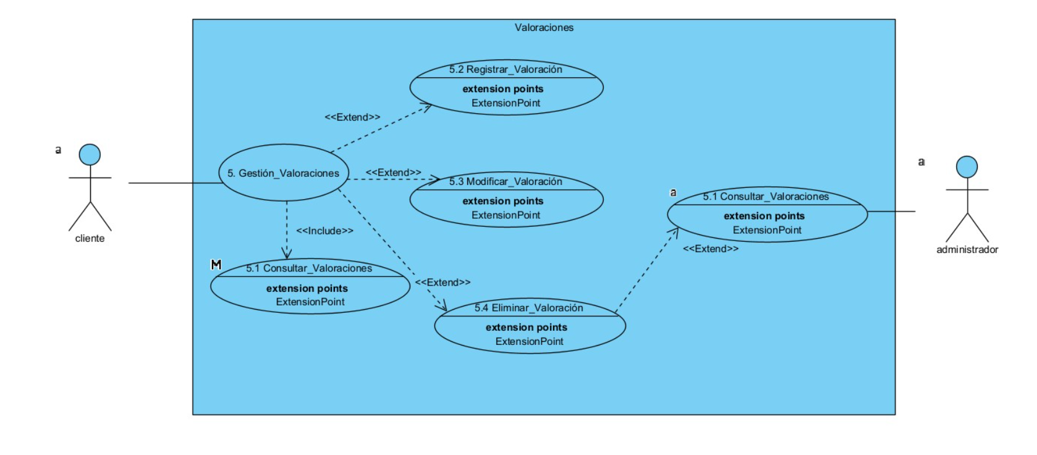

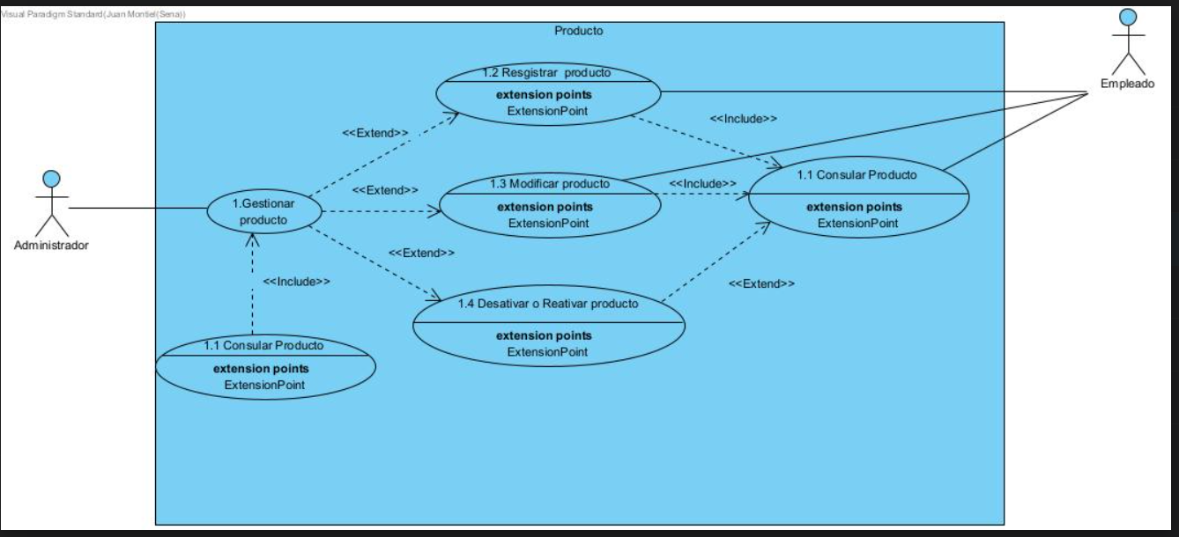

  - VISTA DE PROCESOS
Diagramas de casos de uso, diagramas de despliegue, diagramas de componentes, diagramas de casos de uso
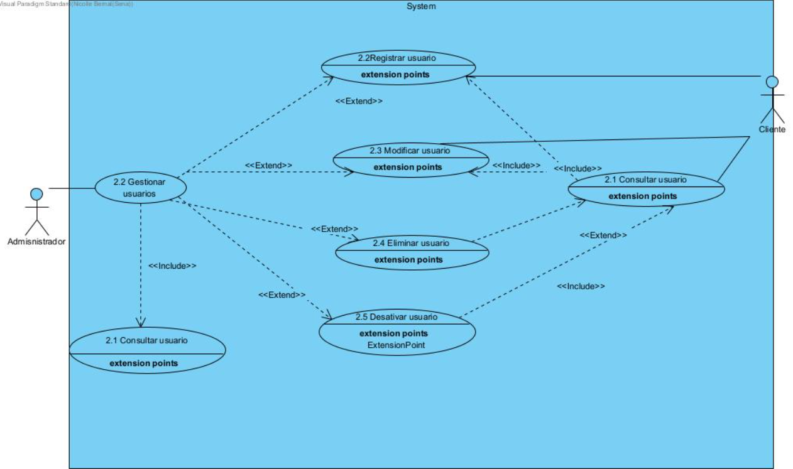
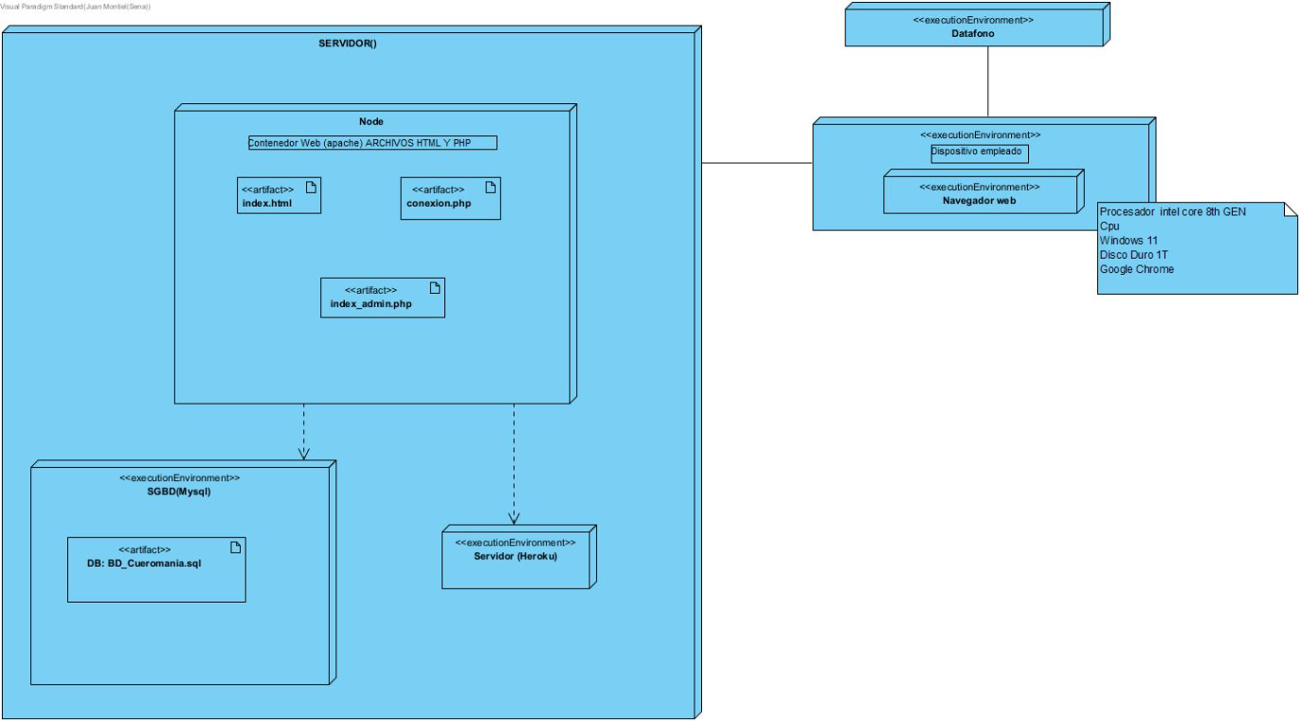
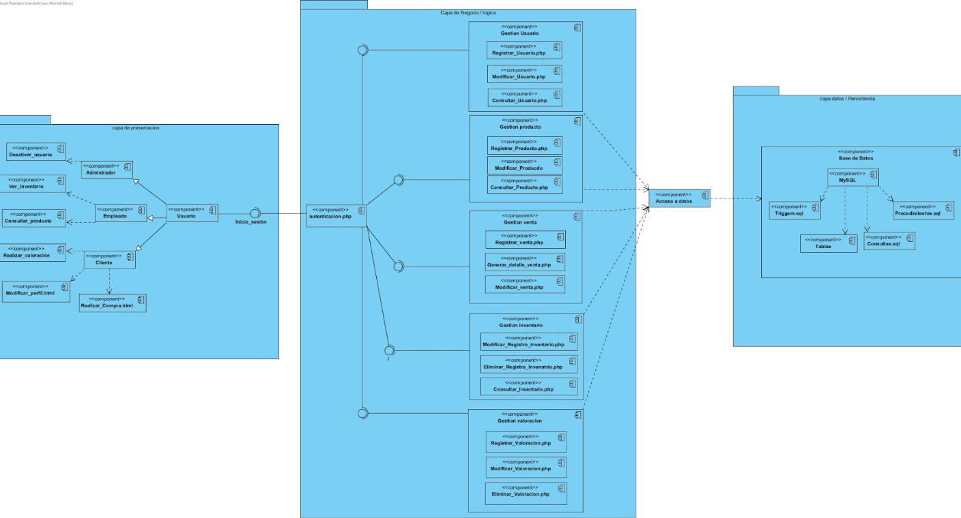
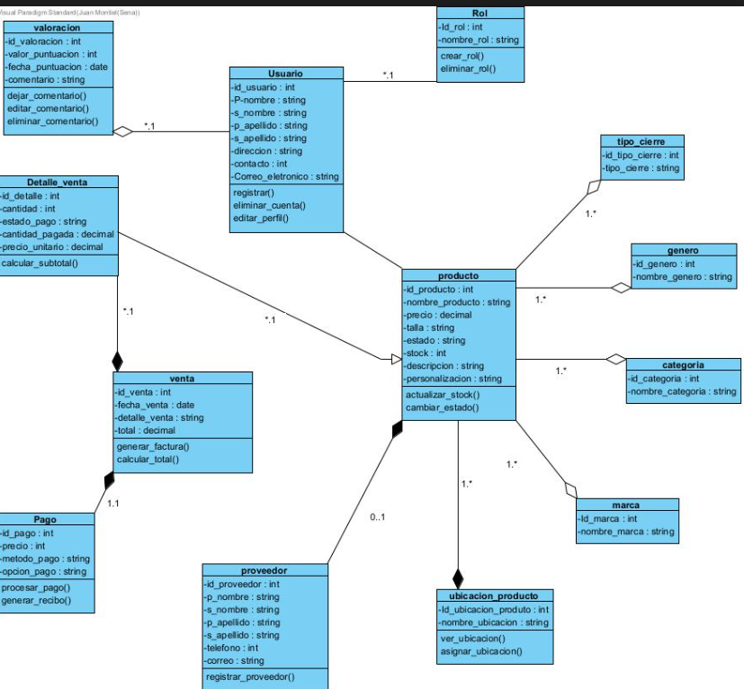

  - VISTA LÓGICA

    - Diagramas - Clases (Actualizado)
    - Diagramas - Secuencia

Los diagramas de los puntos 3.4 y 3.5.1 corresponden a los diagramas que se han elaborado en la fase III

  - VISTA DE IMPLEMENTACIÓN

    - Diagrama de Componentes
    - Diagrama de Paquetes

  - VISTA DE DESPLIEGUE
    - Diagrama de despliegue

- Arquitectura en capas
- Cuadro de Tecnologías por capas- versiones

- VISTA DE DATOS
  - Modelo Relacional normalizado tercera forma normal de la base de datos (SGBD).
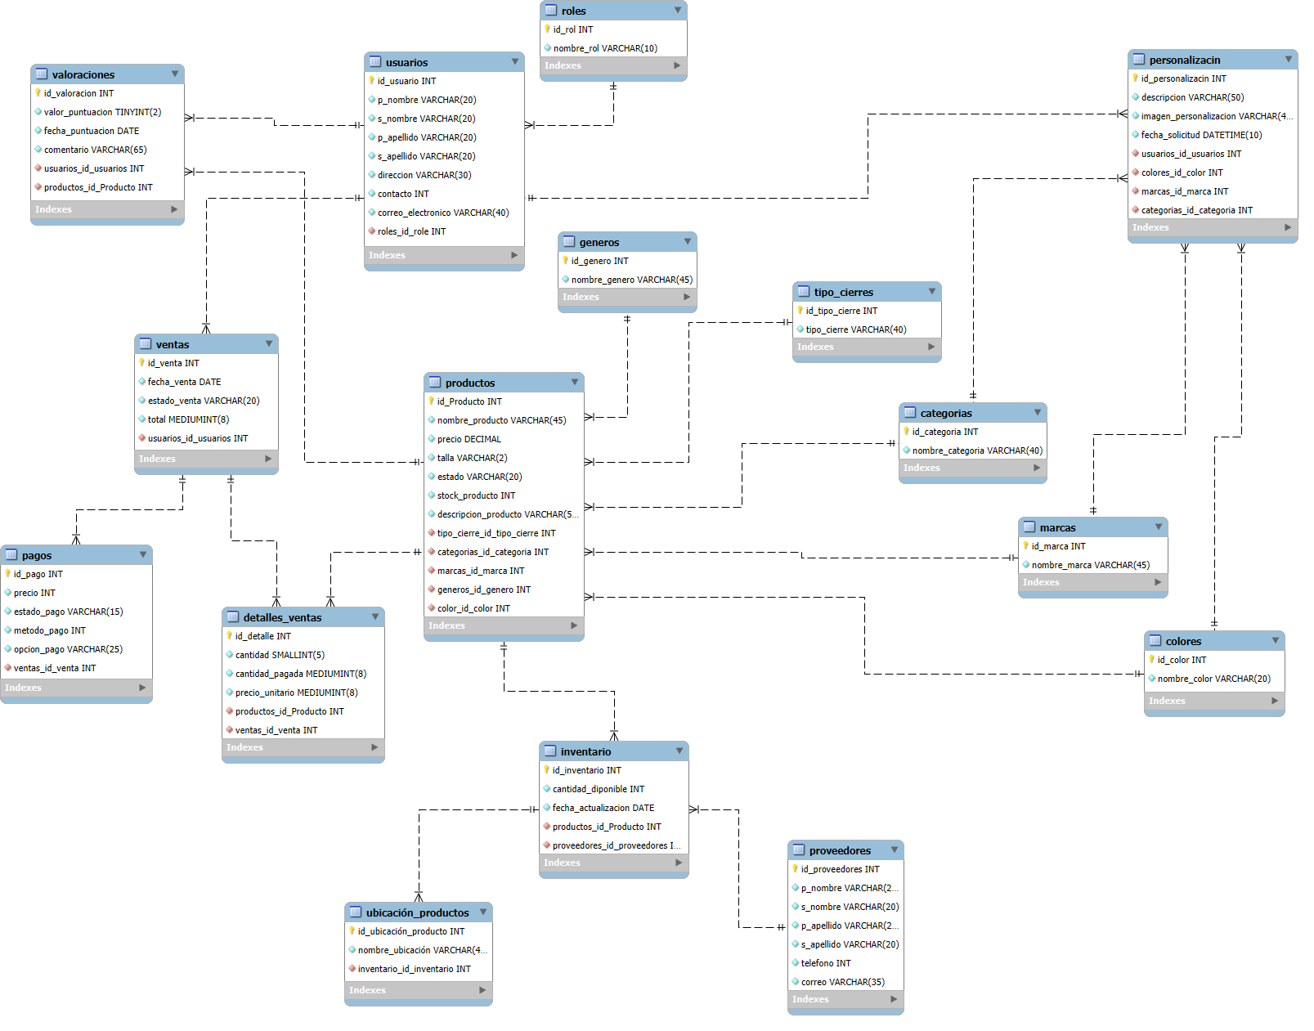

- Definición de Interfaces de Usuario

- Página principal, formularios, páginas error.

- Landing Page (Página Principal).
- Pantallazos interfaces modulares.
- Características Generales de Calidad

  - Tamaño y performance

- Tiempo de respuesta en el acceso a la Base de Datos:
- Tiempo de respuesta de transacciones:
- Espacio en disco para el cliente:
- Espacio en disco para el servidor de Base de datos:

Puntos 7.2. al 7.7., se debe argumentar por cada atributo de calidad, como se cumple el mismo para el Software.

  - Calidad
  - Usabilidad
  - Eficiencia
  - Seguridad
  - Confiabilidad
  - Mantenimiento
  - Estándares
Normas de calidad, mencionar dos normas de calidad de Desarrollo de Software y argumentar cómo esas normas aplican para el software.

